Alterar Dados de Ingresso
Sistema | SIGAA
Módulo | Graduação
Usuários | Perfil Específico do DAE
Perfil | Administrador do DRCA e/ou PREG
Última Atualização | 14/02/2020
Esta funcionalidade permitirá ao usuário do DRCA e/ou PREG, alterar a forma de ingresso de um discente, e informar se o discente pode colar grau ou não.
Para realizar esta operação, o usuário deverá acessar o SIGAA -> Módulos -> Graduação -> Alunos -> Dados do Discente -> Alterar Dados de Ingresso.
A seguinte tela será exibida:
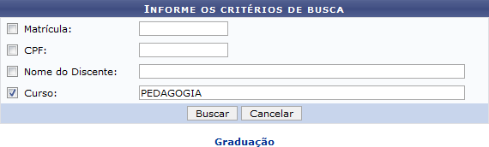Figura 1: Informe os Critérios de Busca
Caso desista da operação, clique em Cancelar. Uma janela será apresentada para confirmação. Esta operação servirá para todas as telas que apresentarem esta função.
Para voltar ao menu principal Graduação, clique no link .
O usuário deverá informar pelo menos um dos critérios descritos abaixo:
- Matrícula: Informe o número da matrícula do discente;
- CPF: Informe o número do CPF do discente;
- Nome do Discente: Informe o nome completo do discente;
- Curso: Informe o curso da matrícula do discente.
Para concluir a operação, clique em Buscar.
Exemplificaremos buscando o Curso PEDAGOGIA. A seguinte tela será gerada:
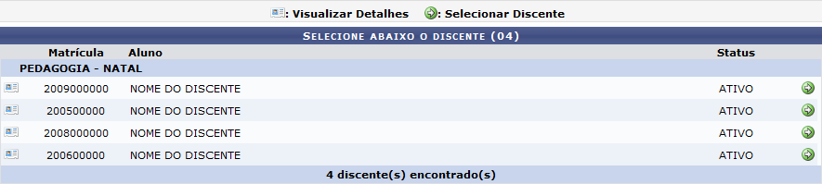Figura 2: Selecione Abaixo o Discente
O usuário poderá visualizar detalhes do discente, para isso clique no ícone . Veja abaixo a exemplificação da tela que será gerada:
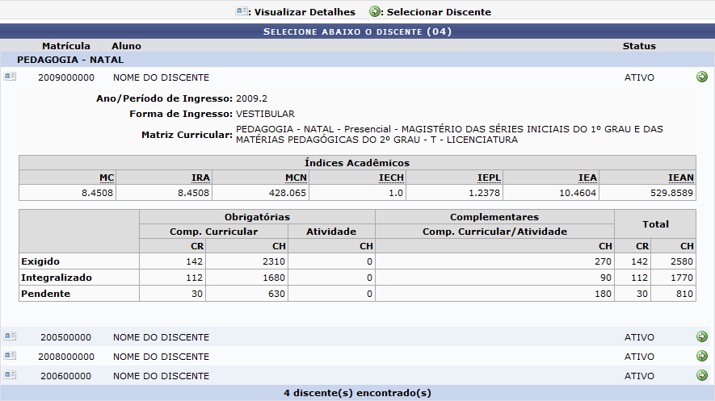Figura 3: Selecione Abaixo o Discente
Para acessar a tela de dados de ingresso do discente, clique no ícone . Veja abaixo a tela que será exibida:
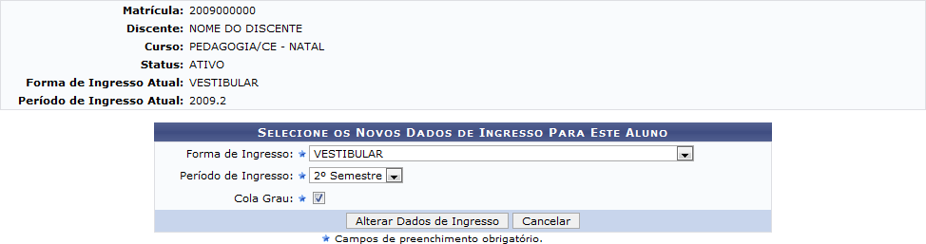Figura 4: Selecione os Novos Dados de Ingresso Para Este Aluno
Na tela acima, o usuário poderá alterar a Forma de Ingresso e o Período de Ingresso do discente. Além de selecionar a opção Cola Grau para permitir que o discente possa colar grau.
Para concluir a operação, clique em Alterar Dados de Ingresso.
A mensagem de sucesso será gerada:
Figura 5: Mensagem de Sucesso
Bom Trabalho!

Manuais Relacionados
- Editar Observações do Discente
<< Voltar - Manuais do SIGAA

